**Enfermedades Causadas por Internet**

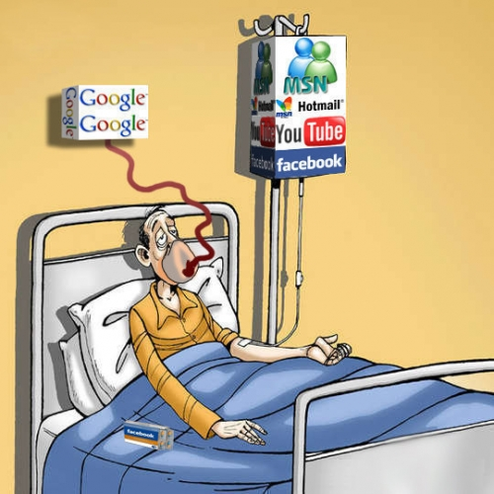

Sin duda, Internet surgió para mejorar y facilitar las cosas en nuestras vidas. De eso, no hay ninguna duda. A diario, hacemos cosas en nuestra vida profesional y personal que, sin internet, serían muchísimo más difíciles (o incluso, imposibles) de realizar.

Con el desarrollo de la web en los últimos años, esta tiene cada vez mayor presencia en nuestras vidas, y lamentablemente, eso también trae consigo una serie de problemas serios para la sociedad en la que vivimos y para los procesos de socialización de la misma. Algunos de ellos, inclusive, son considerados hoy como las “enfermedades de la vida moderna”.

Pasar horas de las necesarias frente al computador, hablar por teléfono, chatear en exceso, escuchar música a todo volumen en los audífonos y pegarse al televisor, tienen consecuencias.

Diversos estudios dedicados a descubrir los efectos que tienen en nuestro cerebro las nuevas tecnologías, revelan los trastornos psicológicos y problemas físicos.

**Causas**



Hablar largas horas por teléfono, chatear en exceso, ver las pantallas por mucho tiempo, escuchar música a todo volumen en los audífonos y pegarse al televisor, generan efectos adversos en la salud, pues detalles como la posición al utilizar los dispositivos electrónicos, el brillo y sus radiaciones traen consecuencias en nuestra vida. Diariamente las personas o en especial los jóvenes hacen comúnmente estas cosas pero ellos nos saben que los afecta.

***Síntomas***

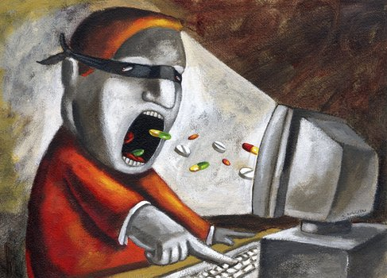

Pasar horas frente a estos aparatos produce varios síntomas o enfermedades que causan problemas mentales, físicos y sociales. Como los siguientes:

**Trastorno de Dependencia de Internet**

El trastorno de dependencia de internet nos habla de una voluntad constante de estar online. Para ser considerado un mal, es necesario que este deseo o intención de entrar al mundo virtual sea constante y, de alguna manera, irracional.

### ****La Depresión de Facebook****

Como su nombre lo dice, se trata de la depresión causada por las interacciones causadas en Facebook; de forma más clara y común, por la falta de interacciones.

Todos nosotros somos seres sociales, es por eso que todo tipo de contacto humano (aun siendo éste online) es extremadamente importante para nosotros. Ellos hacen que nos sintamos amados, escuchados y respetados, nos entregan sentido de pertenencia a un grupo con el que, por alguna razón u otra, tenemos afinidad y factores en común.

**Síndrome del Túnel Carpiano**

 El nervio que va desde el antebrazo hasta la mano se puede ver presionado o atrapado dentro del túnel carpiano, si se chatea en exceso.

**Daños en la audición**

Escuchar música a todo volumen de por sí es dañino, sin embargo escucharla a través de audífonos puede causar hipoacusia, es decir, sordera.

**Problemas mentales**

El uso excesivo de la tecnología puede causar enfermedades como, depresión, aislamiento social, ansiedad y otros problemas que evitan el disfrute de la vida cotidiana. El síndrome de vibración fantasma es otra de las consecuencias del uso excesivo de la tecnología, el mismo consiste en el sentimiento de tener un dispositivo vibrando cuando en verdad está apagado o fuera de tu alcance.

**Sobrepeso y obesidad**

 La tecnología, al ser tan cómoda y conveniente, promueve el sedentarismo, por ende es común, que aquellos que utilizan la misma con frecuencia, parezcan de sobrepeso y obesidad y otras enfermedades en el sistema circulatorio.

**Daños en la vista**

Pasar muchas horas mirando fijamente una pantalla, trae problemas como resequedad y tensión ocular.

***Prevención***

En primer lugar, **limitando el tiempo de uso**. Dentro del calendario de rutinas y actividades semanales que tiene, determina qué momento tiene permitido jugar con sus videojuegos, por ejemplo. Sé muy estricto a la hora de cumplir la norma y mantener tu autoridad.

La persona no deja el móvil de lado, ni siquiera, cuando está en un plan de grupo. Es incapaz de centrarse en la conversación porque solo se centra en el aparato. Para solucionar este tema, lo mejor de todo es que los padres, quiten el móvil a sus hijos antes de ir al colegio, en el tiempo de estudio y antes de ir a dormir.

Potenciar a las personas a realizar actividades de ocio saludable (deporte, lectura, manualidades, actividades al aire libre, etc.)

***Tratamientos***

### Cómo se trabaja desde la Psiquiatría y la Psicología la Adicción a Internet

Evaluación Clínica y Diagnóstico

En primer lugar es imprescindible realizar una evaluación clínica del problema que se iniciará completando la historia clínica. En esta fase el profesional recoge datos sobre el uso de las nuevas tecnologías (Internet, chats, redes sociales, móvil o smartphones…), y se exploran otros aspectos de cómo se siente la persona, qué función cumple el uso de las redes sociales e internet en su vida, qué actividades lleva a cabo dentro de la Red, cuánto tiempo, qué pasaría si no puede usarlas, si se ha sentido mal o culpable por pasar mucho tiempo conectado y cómo ha influido esto en su quehacer diario, entre otras cuestiones.

La evaluación clínica se completa con información acerca de la personalidad y el entorno socio familiar del paciente, lo que nos va a dar información acerca de los aspectos psicológicos o psiquiátricos que forman parte del problema.

**Planificación**

Tras la evaluación y el diagnóstico, se diseña con el paciente un plan informado de tratamiento, que incluirá los objetivos y aspectos a tratar, así como las posibles incidencias y las alternativas médicas

**Intervención Psicológica**

Se trabajarán aspectos psicológicos y de aprendizaje encaminados a:

* Aprender a organizar el tiempo de ocio y a gestionar la ansiedad y otras emociones displacenteras sin emplear internet como refugio, evasión o alternativa al afrontamiento del problema.
* Apreciar el estar solo o sola y hacerlo sin tener “aparatos” a tu alrededor.
* Atribuir confianza y autocontrol a la persona para que ella misma salga del automatismo y el uso perjudicial del móvil, internet o las redes sociales.
* Atribuir responsabilidad para resolver “problemas”, entender lo que significa y qué función tiene el uso de las tecnologías para la persona.

**Tratamiento farmacológico en las Adicciones a Internet**

La intervención en este tipo de adicciones se realiza en la mayoría de las ocasiones desde la vertiente psicológica, pero en ocasiones es necesario complementarlo con la psicofarmacológica, ambas actúan unidas creando sinergias que facilitan el adecuado progreso en la terapia psicológica.

La farmacología se elegirá en función de la gravedad y la repercusión del problema en la vida de la persona.

Los rasgos de personalidad más coherentes con el tratamiento farmacológico, tal vez por estar relacionados más directamente con procesos biológicos, son la distorsión cognitiva, el déficit en el control de impulsos, la inestabilidad afectiva y el nivel de ansiedad.

El juego patológico o la adicción a internet pueden estar relacionados con elevados niveles de tristeza, ansiedad o sus manifestaciones orgánicas (palpitaciones, sensación de falta de aire, “nudo” en el estómago, sudoración…). En función de cómo estén presentes en la persona y afecten a su vida y bienestar, pueden considerarse útiles los fármacos encaminados a disminuir la intensidad, la impulsividad, las oscilaciones del ánimo y las manifestaciones ansiosas. En este sentido los antidepresivos denominados [“inhibidores selectivos de la recaptación de serotonina” (ISRS)](https://es.wikipedia.org/wiki/Inhibidor_selectivo_de_la_recaptaci%C3%B3n_de_serotonina) pueden mejorar (independientemente de que exista depresión o no) la impulsividad y la ansiedad elevadas.

El aspecto de la distorsión cognitiva se aborda farmacológicamente con un tipo de medicamento denominado “antipsicótico” y pretende disminuir la ansiedad e interpretaciones distorsionadas que generan sufrimiento para la persona que las presenta, viviendo en una “realidad propia” generalmente amenazadora de la que se “protegen” con el aislamiento o “refugio” en actividades solitarias como podrían ser Internet, juegos online o el uso del móvil; en ocasiones podría corresponder a los inicios de una enfermedad psiquiátrica más grave.

En otros casos, pueden presentarse conjuntamente un TDAH y un uso desmedido y perjudicial de internet, videojuegos o redes sociales, situación en la que podríamos plantear un tratamiento combinado de psicoeducación, técnicas cognitivo conductuales y fármacos como el metilfenidato.

Es importante que la indicación y prescripción de estos medicamentos la lleve a cabo un médico psiquiatra, que tendrá en cuenta todo lo anterior a la hora de evaluar el problema, y cuyo objetivo último es lograr que la persona esté en disposición de trabajar los mecanismos de afrontamiento psicológico de un modo más eficaz y avance hacia la autosuficiencia.

F:\Miguel Angel Chvez vargas\LA ADICCIÓN A INTERNET.mp4

[Enfermedades causadas por internet.pptx](Enfermedades%20causadas%20por%20internet.pptx)